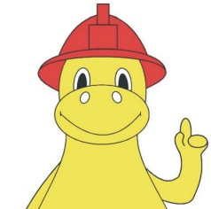
Mladý záchranář – hasičem v akci
úkol č. 8

Integrovaný záchranný systém

S integrovaným záchranným systémem se můžeme setkat téměř každý den. Při složitých haváriích, nehodách a živelních pohromách se na záchraně osob, zvířat, majetku nebo životného prostředí podílí mnoho různých záchranných a bezpečnostních složek. Aby si vzájemně nepřekážely, ale naopak se co nejlépe doplňovaly, byl vytvořen systém pravidel spolupráce a koordinace všech jejich činností. Nazývá se integrovaný záchranný systém (IZS).

Mimořádná událost může přerůst v krizovou situaci, při které už hrozící nebezpečí a způsobené škody nelze odvrátit běžným způsobem. K přípravě a řešení těchto situací byl v našem státě vytvořen systém bezpečnostních rad a krizových štábů. Při krizové situaci lze také vyhlásit „krizový stav“.

První věková kategorie
Každý hasič má své ochranné vybavení. Mimo běžných ochranných prostředků, které všichni hasiči musí při zásahu nosit, existují ještě ochranné obleky pro speciální zásahy. Hasiči tak mají možnost dodatečné ochrany proti různým druhům nebezpečí.

- vyberte si jeden ochranný prostředek hasiče nebo výstroj hasiče a nakreslete ho
- odpovězte na otázky, které jsou uvedené níže

Otázky pro první věkovou kategorii:
- Napište, jaké znáte druhy ochranných obleků a k čemu slouží. Uveďte nejméně tři tyto obleky.
- Pojmenujte čtyři ochranné prostředky, které musí hasič mít při běžném zásahu.
- Co je v tlakové lahvi dýchacího přístroje hasiče?
- Vysvětlete, proč nesmí mít hasiči vousy?
- Vysvětlete, proč je oblek na obrázku právě stříbrný?

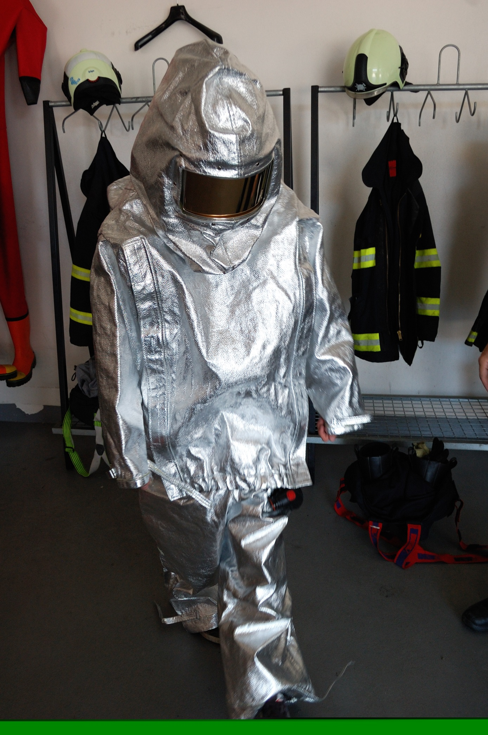

- Jak se jmenuje ředitel Hasičského záchranného sboru Jihočeského kraje?
- Kolik stanic profesionálních hasičů je v Jihočeském kraji?
- Kdy byl založen hasičský profesionální sbor v Českých Budějovicích?
- Kde sídlí Krajské ředitelství HZS Jihočeského kraje?
- Jak se jmenuje dráček, který Vás provází naší soutěží?

Druhá věková kategorie
- vyberte si jeden ochranný prostředek hasiče nebo výstroj hasiče a nakreslete ho
- odpovězte na otázky týkající se IZS, které jsou uvedené níže
- odpovězte na otázky týkající se krizových situací, které jsou uvedené níže
- odpovězte na otázky týkající se Hasičského záchranného sboru Jihočeského kraje

Otázky pro druhou věkovou kategorii:
- Jaké jsou základní složky IZS? Pozor, požadujeme jejich přesný název.
- Jaké jsou ostatní složky IZS? Uveďte alespoň pět příkladů.
- Kdo je ředitelem IZS?
- Která základní složka IZS je hlavním koordinátorem IZS?
- Která složka IZS je správcem a provozovatelem operačních a informačních středisek IZS?
- Jedná se o zásah koordinovaný v rámci IZS pokud zasahují hasiči společně s policií a zdravotnická záchranná služba se zásahu neúčastní?

- Jaké úkoly má bezpečnostní rada kraje a jak často se schází?
- Určete, zda je krizový štáb kraje poradním nebo pracovním orgánem hejtmana?
- Určete, zda je bezpečnostní rada kraje poradním nebo pracovním orgánem hejtmana?
- Kdy se schází krizový štáb kraje?
- Jaké existují v České republice krizové stavy?
- Jaký krizový stav může vyhlásit hejtman?
- Uveďte příklad krizové situace, kdy by mohl být vyhlášen stav nebezpečí.

- Jak se jmenuje ředitel Hasičského záchranného sboru Jihočeského kraje?
- Kolik stanic profesionálních hasičů je v Jihočeském kraji?
- Kdy byl založen hasičský profesionální sbor v Českých Budějovicích?
- Kde sídlí Krajské ředitelství HZS Jihočeského kraje?
- Jak se jmenuje dráček, který Vás provází naší soutěží?

Vypracované úkoly zasílejte na FB profil „Mladý záchranář – hasičem v akci“ prostřednictvím zpráv. Na úkolech můžete pracovat do 28. 4. 2016!

